本科导师管理-导师评价部分
操作手册

网络与信息中心 | 联合制作
教务处

版本记录
版本号 | 版本日期 | 修改人 | 修改章节 | 修改记录

目录
目 录 1
1 阅读指南 1
1.1编写目的 1
1.2 手册构成 1
1.3 使用对象 1
2 系统的启动与进入 2
2.1 浏览器设置 2
2.2 登录主页面 2
3 系统的使用 3
3.1 导师评价 3
3.1.1 导师评价学生 3
3.1.2 导师自评 4

1 阅读指南

1.1编写目的
本操作手册作为导师评价学生、导师自评使用时的速查手册用。

1.2 手册构成
本手册提供了各角色使用评级模块的使用方法。

1.3 使用对象
导师

2 系统的启动与进入

2.1 浏览器设置
网上办事大厅推荐使用 Chrome内核(版本50以上) 和 IE9及以上内核 的浏览器，推荐使用新版chrome浏览器或新版360极速浏览器

2.2 登录主页面
进入网上办事大厅：http://ehall.seu.edu.cn 输入账号密码登陆。

3 系统的使用

3.1 导师评价
选择本科导师APP，以本研-教师组身份进入。
导师评价分为：导师评价学生；导师自评。

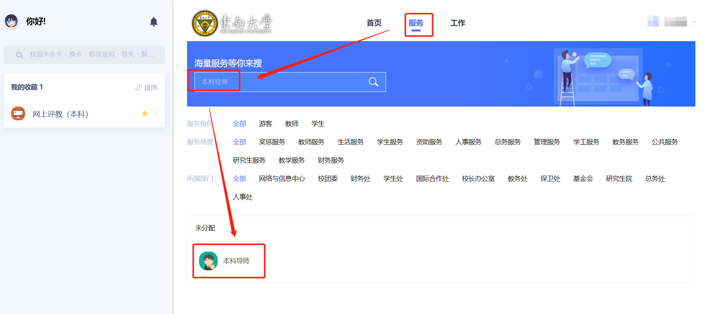

3.1.1 导师评价学生
（1）：选择‘在线评价’页面，进入‘导师评价学生’tab页，导师看到自己所带的所有学生，如果是已经评价过的，显示‘已评价’，未评价的，状态为‘未评价’，点击‘评价’按钮，对学生进行评价。
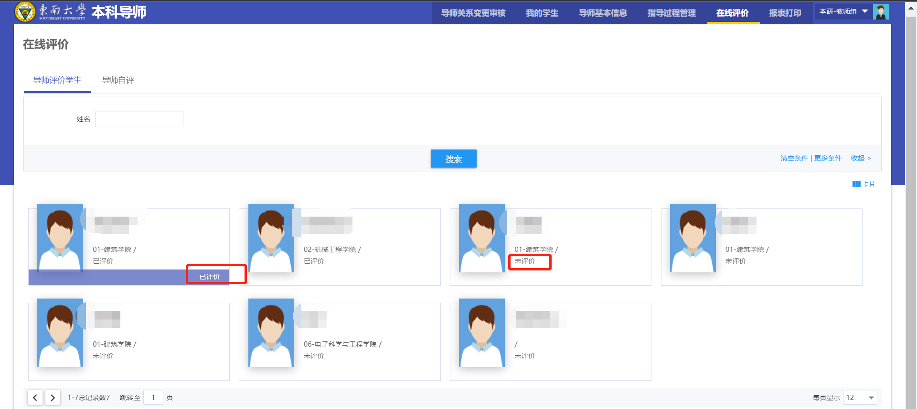
- ：进入具体评价页面以后，填写完成所有的评价指标，点击‘提交评价’完成对学生的评价，同时状态变为‘已评价’。
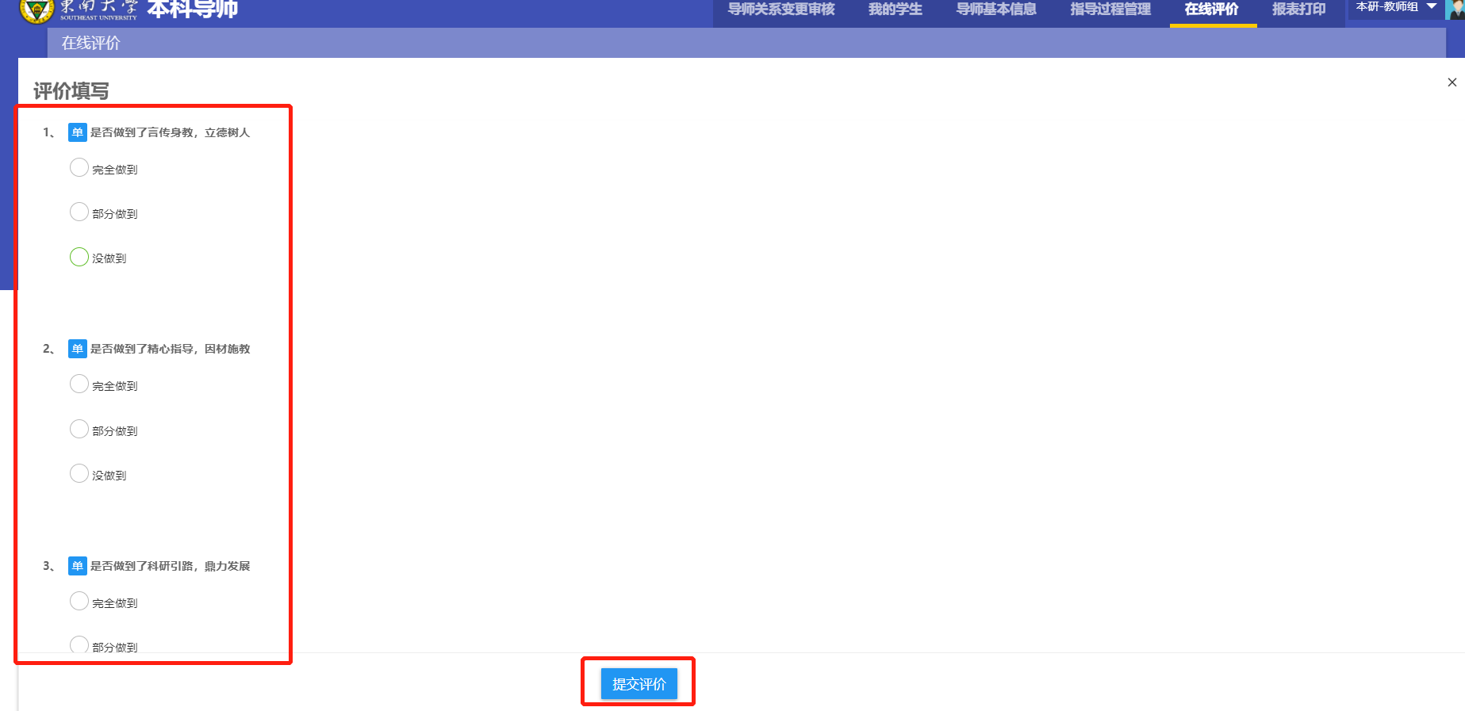

3.1.2 导师自评
（1）：选择‘在线评价’页面，进入‘导师评价学生’tab页，导师看到自己信息，点击‘评价’按钮，进行自我评价。
（2）：进入具体评价页面以后，填写完成所有的评价指标，点击‘提交评价’完成自我评价，同时状态变为‘已评价’。
